红警中各个建筑的作用
本文介绍原版红警2中各个建筑的作用。

方法/步骤

建造场：是所有建筑物中最重要的建筑物，可以下令建设基础建筑与防御工事。
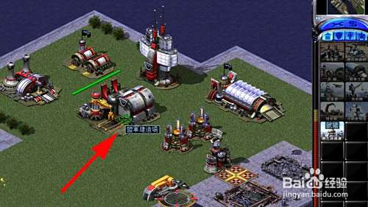

发电厂：提供电力，加快产能。
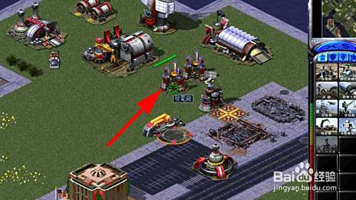

兵营：可以训练基础或更高级的士兵，同时也是基础防御工事的建造前提条件。
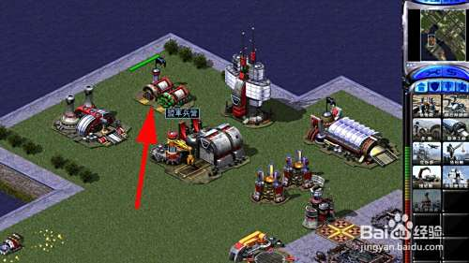

矿石厂：能够提炼采矿车收集到的矿石并且将其转换为可用资金。
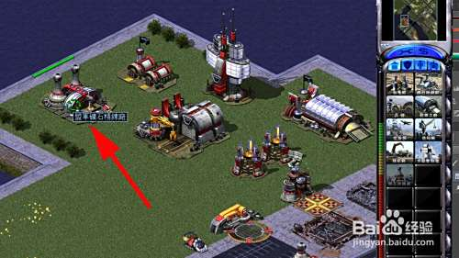

战车工厂：所有装甲车辆单位生产制造的地方。
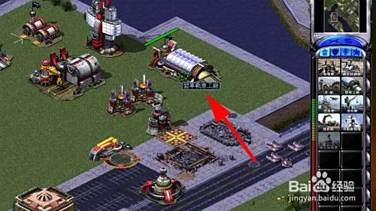

盟军空指挥和苏军雷达：提供缩略地图和生产制造空军。
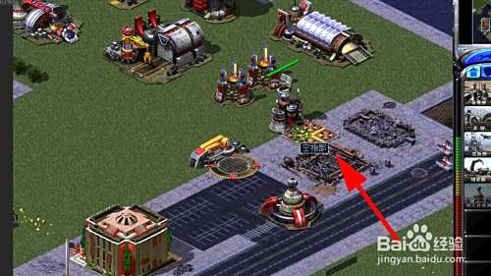

作战实验室：可以生产高级兵种和超级武器。
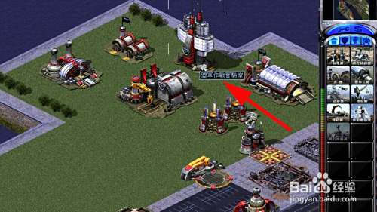

维修厂：损坏的单位快速修复而且建造之后可以建造基地车。
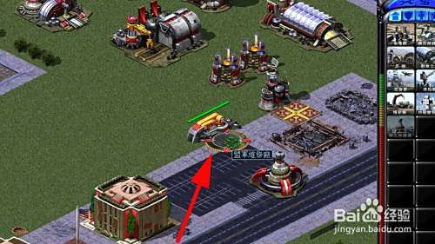

船坞：建造所有的海军单位和维修受损的船舰。
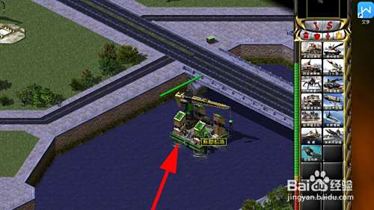

盟军矿石器：矿石+25%金钱收入
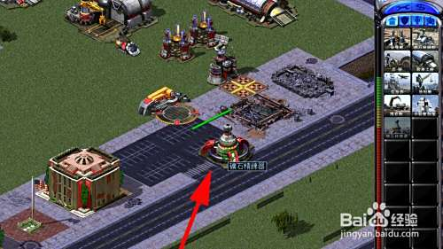

苏军复制中心：能够复制苏军兵营生产的士兵。
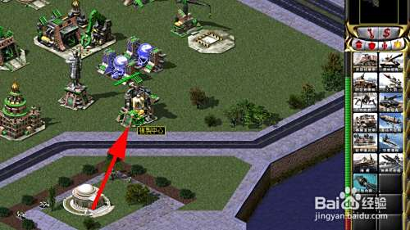
END

注意事项
- 个人经验，仅供参考。
- 不同版本的红警建筑的作用有差别。

